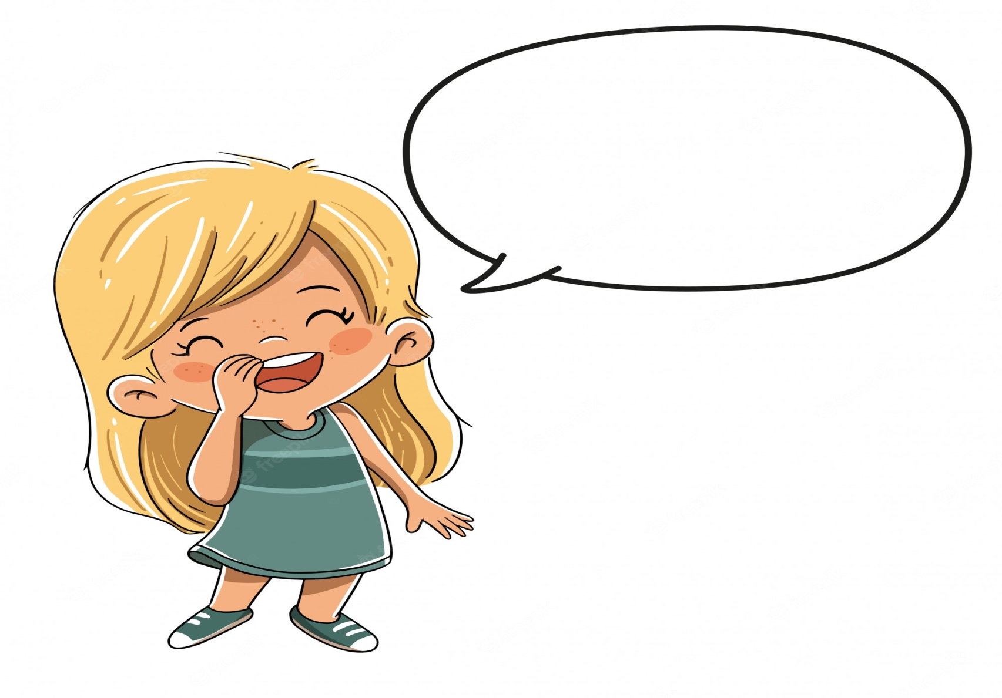
Акция :
«А нам дети сказали!»

Акция:
«Мой портрет в лучах солца»

